Министерство науки и образования РФ

Российский Государственный Социальный Университет

Филиал в г. Электростали

РЕФЕРАТ

по курсу Мировая экономика

на тему

Индекс БигМака

Выполнила студентка

3го курса группы ФИН-Д-3

Серова Т.

Электросталь 2010

Содержание

Суть и история индекса БигМака

Индекс БигМака в 2008г.

Индекс БигМака за 2009г.

Индекс БигМака за 2010г.

Пример реакции людей на введение индекса БигМака

Конкурент индекса БигМака – индекс iPod

Список используемых источников

Суть и история индекса БигМака

Индекс БигМака — неофициальный способ определения паритета покупательной способности (ППС). Индекс БигМака основан на теории паритета покупательной способности, по которой валютный курс должен уравнивать стоимость корзины товаров в разных странах (то есть, отношение обменных валютных курсов), только вместо корзины берется один стандартный бутерброд, выпускаемый компанией McDonald’s повсеместно. Делается это для того, чтобы определить реальные обменные курсы валют различных государств. Такие исследования журнал «The Economist» ведет с 1986 года. БигМак используется экспертами журнала в качестве эталона по двум причинам: McDonald's представлен в большинстве стран мира, а сам БигМак содержит достаточное количество продовольственных компонентов (хлеб, мясо и овощи), чтобы считать его универсальным слепком народного хозяйства. Его стоимость в каждой стране зависит от объемов выпуска, цены аренды, сырья, рабочей силы и прочих факторов, и индекс БигМака — лучший способ увидеть несоответствие стоимости валют у стран с похожим уровнем дохода, объясняет журнал, тем более в кризис, когда дорогая валюта особенно невыгодна. Слабая валюта дает преимущество по издержкам и ценам на продукцию.

В день своего появления на свет в 1967 году БигМак стоил 47 центов. В следующем году, когда он стал американским национальным стандартом, его цена составила 49 центов. В 1986 году, когда The Economist начал высчитывать Big Mac Index, его цена была уже равна $1.60. Тогда, в 1986-м, в таблице были представлены лишь 15 стран. В 1990 году, то есть, на момент открытия первого советского Макдоналдса на Пушкинской площади в Москве, БигМак по данным стоил 3 рубля 75 копеек, что по официальному курсу советского Госбанка равнялось 6 долларам 18 центам. Средняя заработная плата тогда составляла 248 рублей 50 копеек. Его цена в США была равна 2 долларам 10 центам. После того, как с 1 апреля 1991 года в СССР были отпущены цены, цена БигМака возросла до 10 рублей, что было равно 4,44 доллара. В Америке БигМак в это время стоил 2 доллара 25 центов.

Согласно индексу БигМака, который приводится журналом «The Economist», 1 доллар на момент проведения исследования должен был стоить 15,2 рублей, а не 26 с лишним. В 2006 году по оценке индекса доллар стоил в России 14 рублей. Российский БигМак занимал тогда восьмую позицию в списке самых дешёвых сандвичей в мире. Российская газета «Комсомольская правда» регулярно публикует так называемый «индекс бутерброда» — неофициальный показатель достатка населения разных городов России, который рассчитывается как отношение средней заработной платы к цене бутерброда с полукопчёной колбасой в привокзальном кафе, то есть количеству бутербродов, которое можно купить на среднюю зарплату.

Индекс БигМака в 2008 г.

Авторитетный американский еженедельник "The Economist" уже в 22 раз сравнил цены на БигМак в разных странах мира с его ценой в США. Исследование носит название "The Big Mac Index" и на его основе можно сделать вывод о переоцененности или недооцененности валют стран, где продаются одноименные бургеры.

Согласно индексу БигМака самые дорогие валюты в странах Европы, а самые дешевые - в Азии. Дороже всего БигМак обходится жителям Норвегии: 40 крон или 7,88 долл. Это вдвое больше чем на родине McDonalds, Америке. В прошлом году самый дорогой БигМак в мире продавался в Исландии - 7,44 доллара, однако в текущем году его цена снизилась до 5,97 долларов. Интересно, что и в Норвегии и в Исландии стоимость БигМака в местной валюте немного снизилась, что для нашей страны явление практически нереальное.

Из 45 стран, вошедших в последний индекс, дешевле всего можно перекусить в Китае, Малайзии и Таиланде. Валюты этих стран и стали самыми недооцененными относительно доллара. Соответственно, меньше чем за 1,7 долларов нигде на планете БигМак отведать невозможно. Что же касается России, то у нас этот американский бутерброд можно купить почти на треть дешевле, чем в США, за 2,54 долл. (59 руб.). Если бы эти данным брались для определения курса доллара, то он бы стоил 16,5 руб., что примерно на 6 рублей меньше официальных цифр ЦБ. Надо помнить об ограничениях такого подхода к глобальной оценке валют различных стран. Индекс БигМака не принимает в расчет факторы, влияющие на цену продажи бургера. А ведь если учесть только уровень налогового бремени бизнеса, то рейтинг бы претерпел существенные изменения. Паритет покупательной способности, на котором основан индекс, конечно, указывает ориентиры, к которым должны стремиться валюты, но только в долгосрочной перспективе.

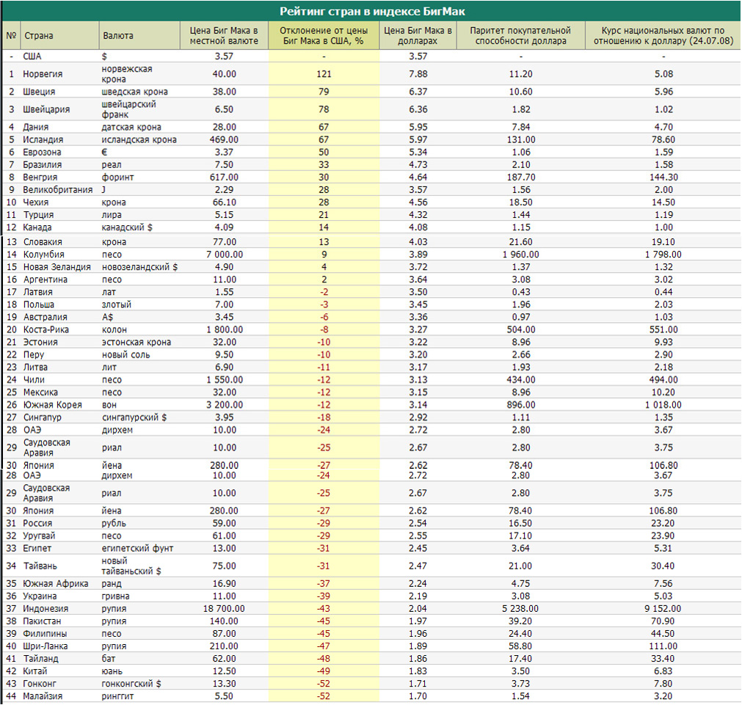

Индекс БигМака за 2009г

Одно из самых авторитетных экономических изданий – журнал The Economist в очередной раз провел сравнение долларовой цены известного бутерброда бигмак в разных странах. На основании этого были сделаны выводы о недооцененности или переоцененности национальной валюты. Рубль, если верить индексу, недооценен на 43%.

Индекс БигМака основывается на законе единой цены для международных рынков. Суть его в том, что покупательная способность некоторой суммы на одном рынке должна быть равна покупательной способности этой же суммы, переведенной в иностранную валюту по текущему обменному курсу на рынке другой страны. Экономисты выбрали для определения покупательной способности валют бигмак, так как этот бутерброд выпускается в большинстве стран мира. В каждой стране его цена зависит от объемов выпуска, цены аренды помещений, стоимости сырья, рабочей силы и прочих факторов. Считается, что индекс БигМака - лучший способ увидеть несоответствие стоимости валют у стран с похожим уровнем дохода. Согласно исследованию самые дешевые БигМаки продаются в Гонконге, Китае и Украине. В этих странах стоимость бутерброда колеблется от 1,7 до 1,8 доллара, что примерно вдвое дешевле, чем в США, где цена БигМака равняется 3,6 долларам. Самые дорогие БигМаки продаются в Норвегии, Швейцарии и Дании, где стоимость бутерброда более чем в полтора раза выше, чем в Соединенных Штатах. Еврозона за год сократила ценовой разрыв на 40%, теперь бигмак там стоит 4,6 доллара. Британский фунт, который по индексу БигМака был переоценен в прошлом году на 28%, в результате девальвации практически уравнялся в покупательской способности с долларом. Паритета с долларом также достигла японская иена, однако произошло это не в результате девальвации, а обратного ей процесса укрепления валюты. Что касается России, то тут цена БигМака в национальной валюте поднялась за год на восемь рублей и теперь составляет 67 рублей, но из-за девальвации в долларовом эквиваленте бутерброд подешевел почти на полдоллара. Таким образом, если последние годы прослеживалась тенденция сокращения разницы в покупательной способности доллара и рубля, то теперь она увеличилась до 43%. Больший разрыв наблюдается только у четырех стран с самыми дешевыми БигМаками. Если бы обменный курс устанавливался по индексу БигМака, то сейчас доллар стоил бы 18,8 рубля.

Данные из Российской Газеты от 21 июля 2009 г:

«Если бы обменный курс устанавливался по индексу БигМака, то сейчас доллар стоил бы 18,8 рубля, сообщают "Ведомости". Индекс БигМака выводится на основании сравнения долларовой цены известного продукта MacDonald’s БигМака в разных странах. Суть его в том, что покупательная способность некоторой суммы на одном рынке должна быть равна покупательной способности этой же суммы, переведенной в иностранную валюту по текущему обменному курсу на рынке другой страны.

В России цена на бигмак поднялась за год на восемь рублей и теперь составляет 67 рублей, но из-за девальвации в долларовом эквиваленте продукт в целом подешевел почти на полдоллара. Таким образом, разница в покупательной способности доллара увеличилась до 43%. Иными словами, согласно последним исследованиям журнала The Economist, рубль недооценен на 43%.

В последние две недели соотношение американской/российской валюты является нестабильным. Напомним, что на открытии во вторник курс доллара составил 31 рубль».

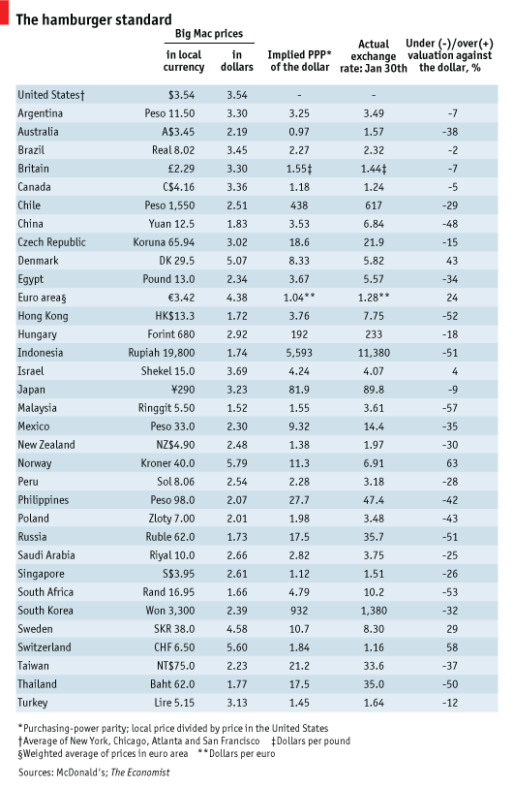

Индекс БигМака за 2010г

Согласно данным, опубликованным в журнале «The Economist», российский рубль недооценен к доллару в полтора раза. Индекс Биг Мака рассчитывается на основе цены известного гамбургера в ресторанах McDonald's разных странах. При этом дороже всего "Биг Мак" стоит в Норвегии - почти вдвое больше, чем в США, а дешевле всего - в Китае.

Самая переоцененная валюта по отношению к доллару - норвежская крона, которая на 96% выше ее нормы, предписанной паритетом покупательной способности. В Осло придется заплатить за "Биг Мак" примерно $7, в то время как в США этот гамбургер стоит $3,58.

В список стран с переоцененной валютой входит Швейцария (за "Биг Мак" там просят $6,3), страны еврозоны ($4,84 за гамбургер, на 35% выше, чем в США), Австралия ($3,98), Канада ($3,97), Венгрия ($3,86), Турция ($3,83), Великобритания ($3,67).

На противоположном "полюсе" от Норвегии находится Китай, чья национальная валюта, юань, недооценена на 49%, если полагаться на Big Mac Index - гамбургер там стоит всего $1,83. Многие страны уже давно упрекают Китай в слабом юане, который помогает экономике Поднебесной, и исследование The Economist еще раз подтверждает, что юань сильно недооценен.

Россия также находится среди стран с недооцененными валютами. За "Биг Мак" здесь дают $2,34, так что по Big Mac Index выходит, что рубль должен быть крепче в полтора раза, и "правильный" курс должен составлять менее 20 рублей за доллар.

Кроме Китая и России среди стран с недооцененными валютами находятся Малайзия ($2,08 за "Биг Мак"), Таиланд ($2,11), Индонезия ($2,24), Тайвань ($2,36), Египет ($2,38), ЮАР ($2,46), Мексика ($2,50), Польша ($2,86), Южная Корея ($2,98), ОАЭ ($2,99), Сингапур ($3,19) и Япония ($3,50).

По итогам ежегодных расчетов журналом The Economist было выведено, что российский рубль по отношению к доллару США недооценен примерно в 1,6 раза.

Согласно данным расчетам, разница между ценами в России и США составляет 38%. Курс доллара на октябрь 2010 составил 30,78 рублей. Цена БигМака – 72 рубля. Интересно, что индекс показывает не только недооцененные валюты, но и переоцененные, такие как норвежская крона. Можно сравнить цены на бигмак: в США он обойдется в $3,73, в России – в $2,34, в Норвегии – в $7,2, а самый дешевый гамбургер в Аргентине – $1,78. В мире существуют и еще несколько подобных индексов. Например, в России – «индекс бутерброда», а в Австралии – «индекс iPod».

Пример реакции людей на введение индекса БигМака

Журнал The Economist опубликовал очередной индекс БигМака. Исходя из оценок американских экономистов, справедливая цена доллара на тот момент времени составляла 18,8 руб./долл. Приведу пример реакции людей на введение нового понятия, такого как индекс БигМака.

Ну, вы даете, блин, однако!

Что мне в краю родных осин

До басурманского БигМака?

Меня вскормил наш русский блин.

Его могучую породу

Ничто на свете не проймет,

Мы с ним прошли огонь и воду,

Икру, сметану, масло, мед.

Хотя бывало, что и комом

Вставал он горла поперек,

Его в разлуке с отчим домом

Как память сердца я берег.

Пусть незатейливый, пусть плоский,

Но он мне дорог и такой,

Как елки-палки, как березки

И куст ракиты над рекой.

Он даден нам не для наживы,

А для веселия души.

Пока он жив еще – мы живы,

Помрет – и весла, блин, суши.

В нем вольный дух народных песен,

Единство наше и родство.

А индекс что? Сегодня есть он,

А завтра – оп! – и нет его.

Автор стихотворения Игорь Иртеньев.

Конкурент индекса БигМака – индекс iPod

Австралийский банк Commonwealth Bank оценил соотношение реальных курсов валют по долларовой стоимости МР3-плеера iPod в разных стран мира. Индекс iPod построен по тому же принципу, что и знаменитый "индекс БигМака", по которому вот уже 20 лет оценивается паритет покупательной способности валют 120 стран мира. Конечно, индекс iPod не может быть таким же объективным, как гамбургерный индекс - на цену плеера, в отличие от стоимости гамбургеров, влияют затраты на транспортировку и ценовая политика Apple, однако индекс iPod все же дает представление о соотношении цен в разных странах мира - в первую очередь о соотношении цен на электронику. По индексу паритета покупательной способности можно судить о соотношении мировых валют. Если допустить, что одна и та же вещь в разных странах мира должна стоить одинаково, то по разнице в цене можно судить о реальном курсе валют. Например, согласно исследованию журнала The Economist, который и придумал в свое время индекс БигМака, в начале 2006 года дешевле всего бигмак стоил в Китае - всего 1,3 долл., в то время как в США тот же продукт стоил 3,15 долл. Теоретически это говорит о том, что китайский юань по отношению к доллару недооценен почти в два с половиной раза.

Что касается индекса iPod, то здесь за базу сравнения берется долларовая цена на один стандартный плеер iPod Nano с объемом памяти в 2 Гб, сообщает Reuters. Согласно исследованию, проведенному австралийскими банкирами, выяснилось, что дороже всего эти МР3-плееры продаются в Бразилии, Индии и Швеции. Самые низкие цены на ту же модель можно найти в Канаде, Гонконге и Японии. В данном случае результаты оказываются прямо противоположными индексу бургера, и скорее отражают средний уровень цен на бытовую электронику в разных странах мира. Интересно, что Южной Корее и Китае, где плееры iPod собственно и производят, цены на них далеко не самые низкие. В Китае iPod на 2 Гб обойдется почти в 180 долл., в Республике Корея - 176 долл. В то же время в США стоимость МР3-плеера находится в районе 149 долл.

Россия не попала в индекс iPod, однако в рейтинге 26 стран с самой дорогой электроникой она попала бы в верхнюю часть таблицы - между третьим и четвертым местами, отмечает NEWSru.com. На российском рынке iPod Nano с 2 Гб памяти стоит около 210 долл.

Индекс iPod приведен по ценам января 2007 года. Всего в четвертом квартале 2006 года было продано более 21 млн. плееров iPod.

1. Бразилия - 327,71 доллара

2. Индия - 222,27 доллара

3. Швеция - 213,03 доллара

4. Дания - 208,25 доллара

5. Бельгия - 205,81 доллара

6. Франция - 205,8 доллара

7. Финляндия - 205,8 доллара

8. Ирландия - 205,79 доллара

9. Великобритания - 195,04 доллара

10. Австрия - 192,86 доллара

11. Нидерланды - 192,86 доллара

12. Испания - 192,86 доллара

13. Италия - 192,86 доллара

14. Германия - 192,46 доллара

15. Китай - 179,84 доллара

16. Южная Корея - 176,17 доллара

17. Швейцария - 175,59 доллара

18. Новая Зеландия - 172,53 доллара

19. Австралия - 172,36 доллара

20. Тайвань - 164,88 доллара

21. Сингапур - 161,25 доллара

22. Мексика - 154,46 доллара

23. США - 149 долларов

24. Япония - 147,63 доллара

25. Гонконг - 147,35 доллара

26. Канада - 144,2 доллара

Россию не брали, но у нас он стоит 210 долларов, соответственно мы на 4-м месте.

Список используемых источников

1. http://ru.wikipedia.org/wiki/Индекс_Биг-Мака
2. http://www.dni.ru/
3. http://www.allbe.ru
4. http://www.rg.ru
5. http://www.economist.com
6. http://rating.rbc.ru
7. http://www.newsru.com/finance/
8. http://prod-pub.tagora.grani.ru
9. http://www.point.ru/